15. - 21.03.2027  Bauwoche im Christus-Pavillon  Seminare & Workshops  Kost und Logis (Übernachtung im Mehrbettzimmer sind kostenfrei).  Wer ist bereit, das Kloster ganz praktisch zu unterstützen? Miteinander arbeiten schafft Gemeinschaftsgefühl.Im Christus-Pavillon werden alle Holzflächen aufgearbeitet, poliert und eingeölt. Nach Absprache ist es auch möglich, nur 2-3 Tage mitzuarbeiten.  Leitung:  Rico Weiß, Tischler |  | 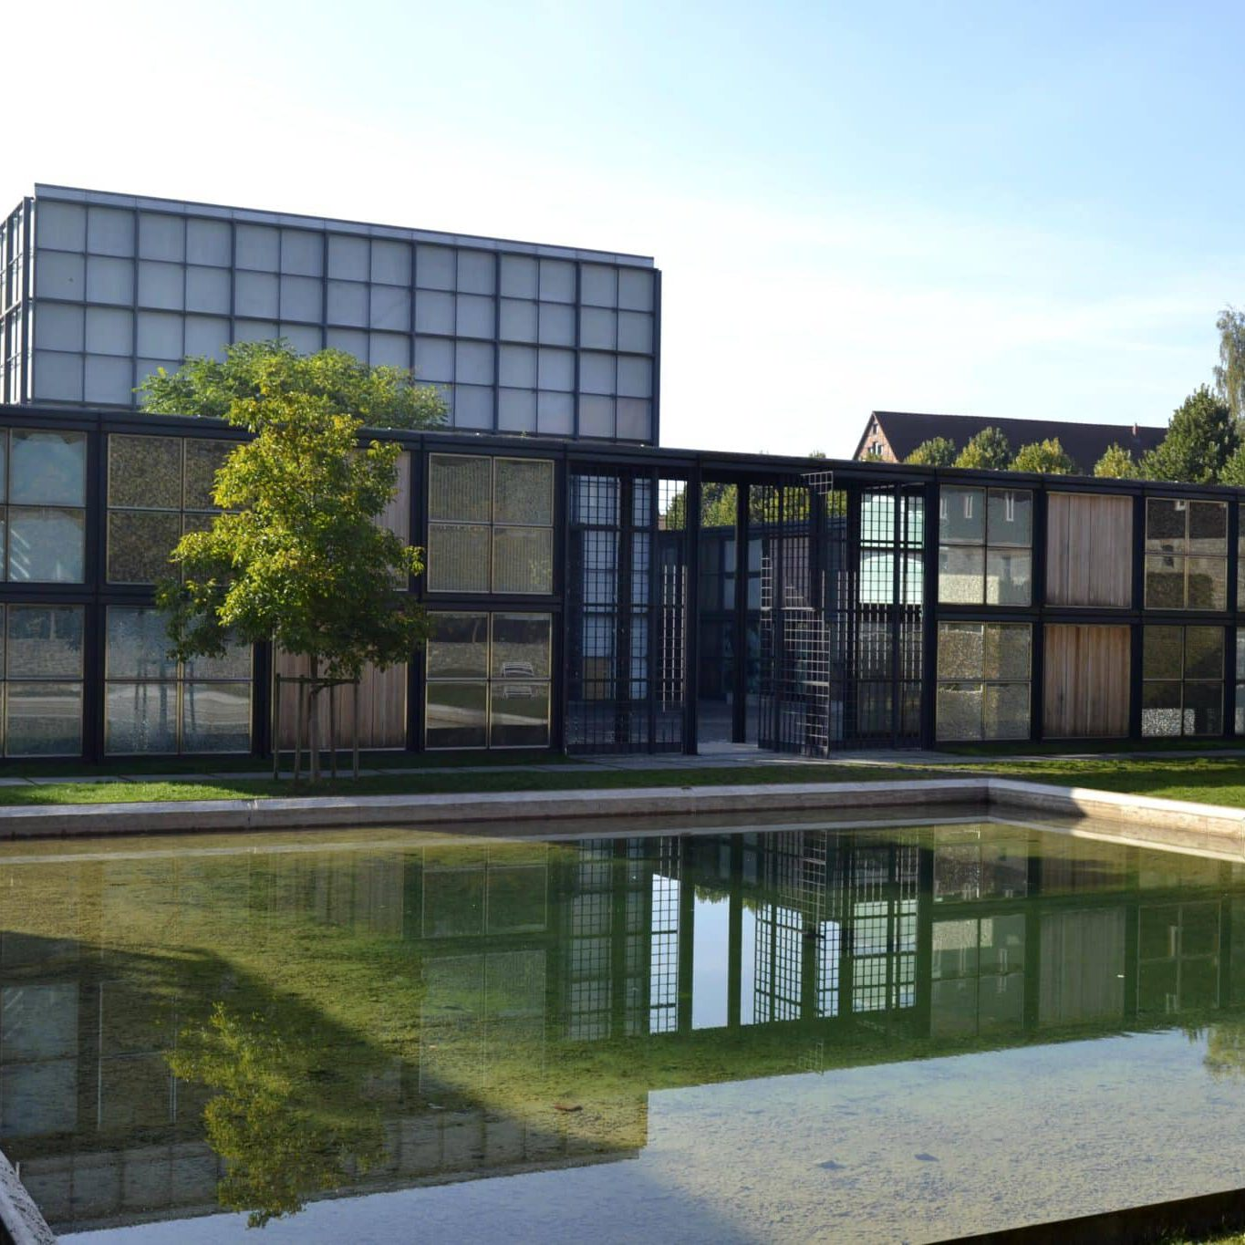    Hier anmelden

